深证通金融数据交换平台转融通业务上线操作指引

独立出借人通过深圳证券通信有限公司网站办理金融数据交换平台转融通业务上线的流程如下：
1.用户登录
登录深圳证券通信有限公司网站：
https://biz.sscc.com/
用户登录：已有userID的用户初次使用本站办理业务，需要在本站注册。
注册：点击，链接至帐号注册界面。
登录成功后开始办理相关业务
2.选择业务
进入用户中心，选择业务申请开始办理业务。
选择转融通上线办理开通FDEP消息传输系统。
选择文件传输上线办理开通FDEP文件传输系统。
中证金融的FDEP文件小站号：R_ZHENGJIN01。
中证金融的FDEP MR小站号：R_ZHENGJIN01。
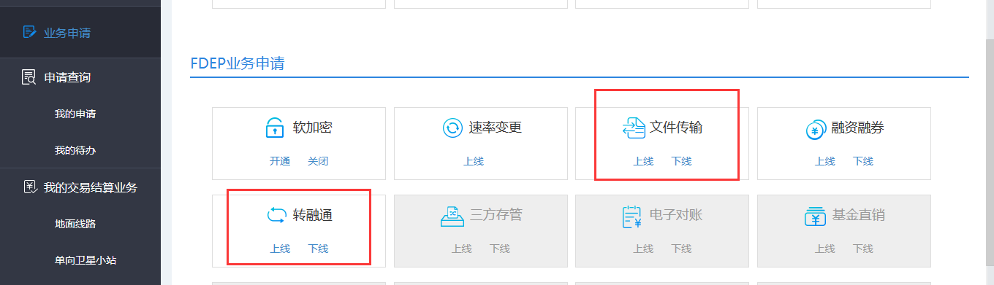
3.填写信息
填写并提交业务办理订单，提交申请后将有短信通知申请人订单受理进度。
4.对端确认
业务对端登录平台对订单进行确认，确认结果将有短信通知申请人及对端。
5.业务审核
FDEP工作人员将对业务办理订单进行审核。审核结果将有短信通知申请人及对端。
6.运维配置
FDEP运维工程师对业务订单进行配置操作。每个工作日11：00前提交并完成审核的订单将于当天闭市后进行配置操作，当日11：00后完成审核的订单将于第二个工作日闭市后进行配置。
7.业务上线
8.深圳证券通信有限公司联系方式：
运维支持 : 0755-23826278
7x24小时运维热线 : 0755-83182222
运维E-mail : fdep@sscc.com
仿真测试支持 : 0755-23826503
业务办理咨询 : 0755-23826196

